Unidad

**5**

**/El país de Jesús**

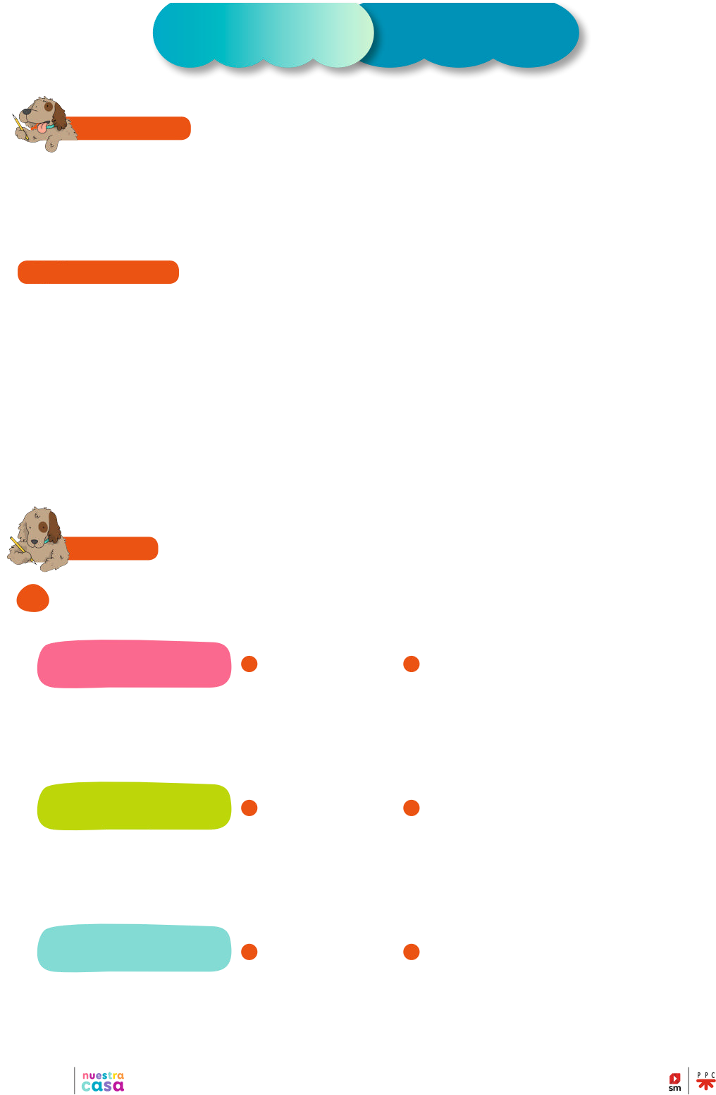

1

EP

Contemplamos

***El país de Jesús***

¿Cómo era el paí∫ de Jesú∫?

**NOS ACTIVAMOS**

Israel, el paí∫ donde nació Jesú∫, está dividido en

3

regione∫. Galilea está en el norte. En el centro

está Samaría. Al sur está Judea. La ciudad má∫

importante era Jerusalén, su capital. En ella

murió y resucitó Jesú∫.

**COMPRENDEMOS**



**1**

**Relaciona.**

**APLICAMOS**

GALILEA

JUDEA

SAMARÍA

Ahí está la ciudad

de Jerusalén.

Está situada al norte.

Está situada al centro.